お知らせ
本日 都合により休業とさせていただきます。
お急ぎの方はHPお問い合わせよりお願い致します。
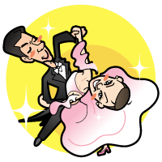 たにどうダンスワールド
谷堂誠治＆恵美

